Воспитание без насилия
Поощрение и наказание - методы воспитания, известные каждому родителю. Мы поощряем, когда хотим показать, что ребенок поступил правильно. Мы наказываем, когда хотим показать, что так поступать нельзя. Однако задумываемся ли мы о том, как поощрять так, чтобы ребенок сам захотел поступать правильно? Задаемся ли мы вопросом, как наказать и не причинить при этом вреда, не вызвать агрессию в наш адрес? Давайте познакомимся с педагогическими правилами, которые помогут повысить эффективность поощрения и избежать негативных последствий наказания.

Поощрение
- Поощряйте ребенка за новые успехи постоянно, а не от случая к случаю.
- Искренне интересуйтесь успехами ребенка.
- Поощряйте достижение определенных результатов, а не формальное участие.
- Сообщайте ребенку о значимости достигнутых результатов.
- Сравнивайте достижения ребенка с его предыдущими успехами, а не с результатами других детей.
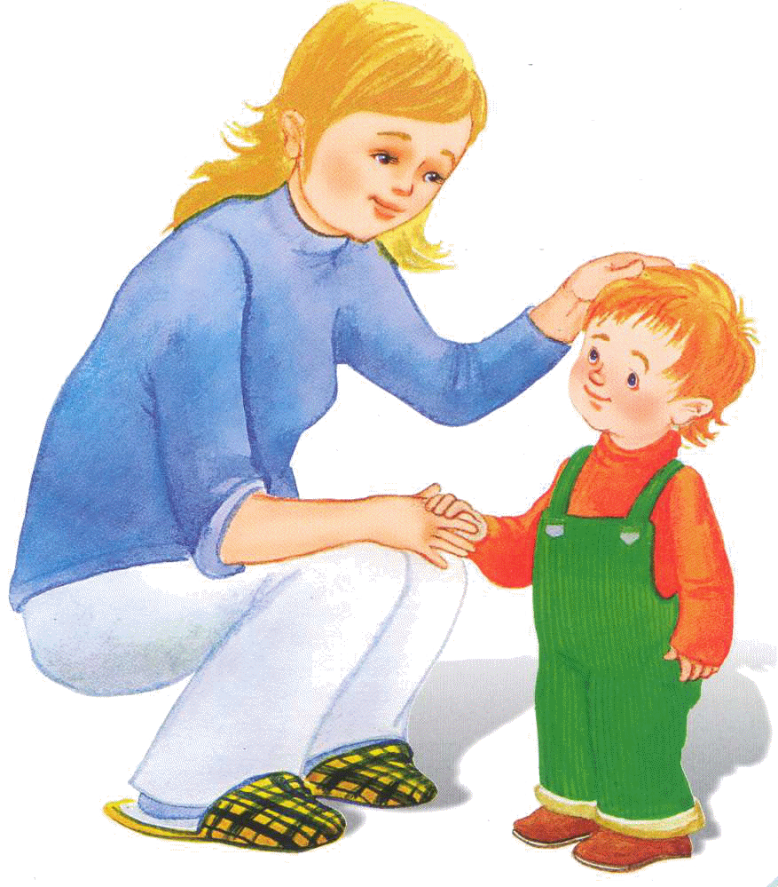
- Учите ребенка стремиться к высоким результатам, а не сравнивать его результаты с достижениями других.
- Связывайте результат с затраченными усилиями ребенка, а не с удачными обстоятельствами.
- Помогайте ребенку заинтересоваться новой работой, когда прежнее задание выполнено.

Наказание
- Не наказывайте ”сгоряча“. Узнайте причины и мотивы проступка и только потом принимайте решение. Несправедливое наказание может озлобить ребенка.
- Наказание не должно унижать, оскорблять ребенка, причинять вред его здоровью. Будьте тактичны и уважительны.
- Давайте оценку поступкам ребенка, а не его личности.
- Назначенное наказание можно отменить только в том случае, если выяснилось, что оно несправедливо.
- Будьте последовательны в своих действиях.
- Нельзя наказывать ребенка, если он не справился с поручением, которое не соответствует его возрасту и развитию.

Помните!
- За один поступок должно быть только одно поощрение либо наказание.
- Поощрение должно быть соизмеримо с затраченными усилиями, а наказание – с проступком и возрастом ребенка.
- Объясняйте ребенку, что именно в его поведении или поступке стало причиной поощрения или наказания.
- Будьте последовательны в поощрениях и наказаниях, не противоречьте себе и другим членам семьи.

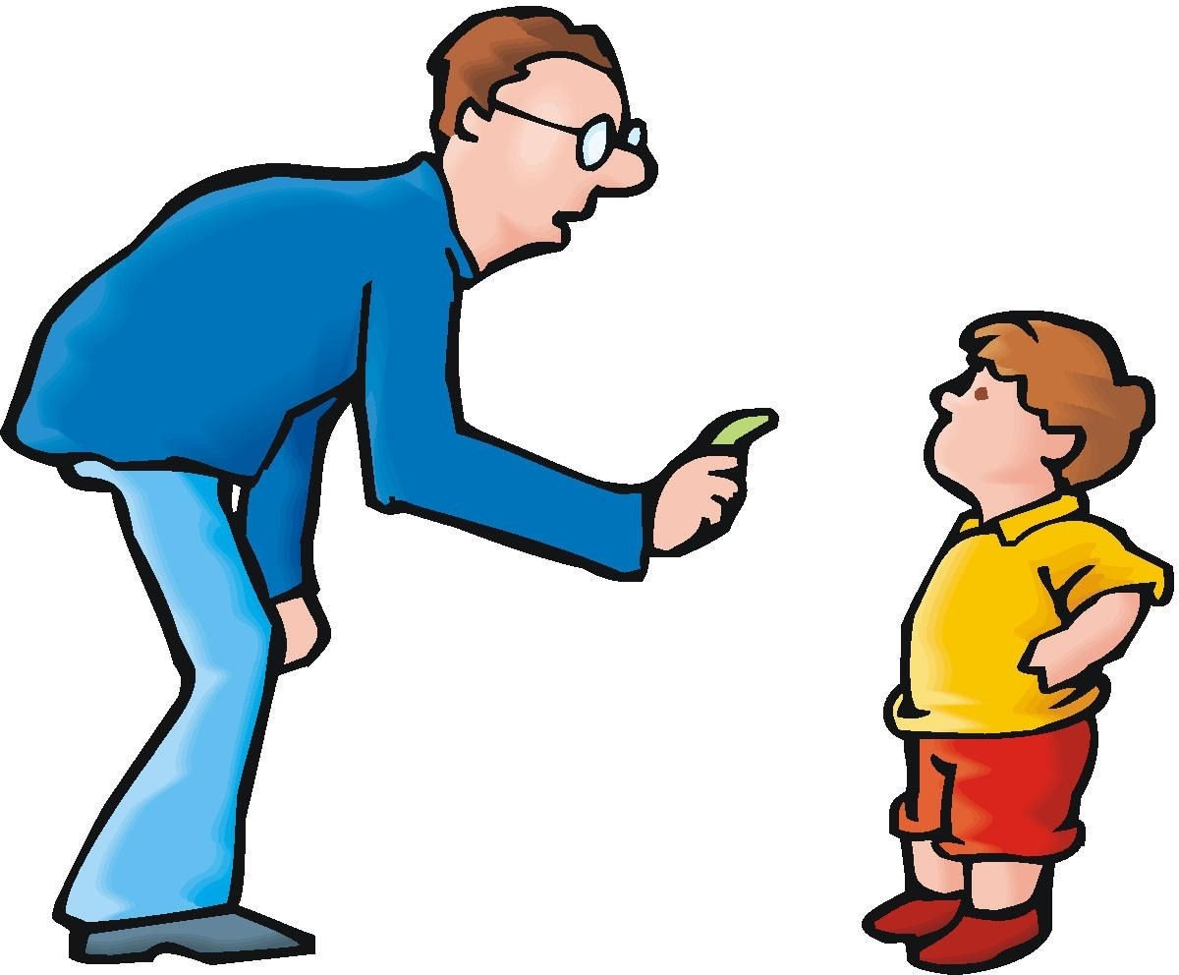
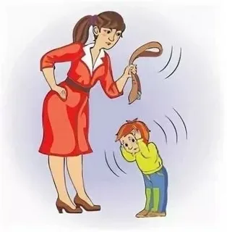
Любые физические наказания перечеркивают воспитательную работу с ребенком. Дети, подвергшиеся дома физическим наказаниям, не верят в доброе слово взрослых. После ”ремня“ дети не чувствительны к другим мерам воздействия.

15 способов похвалить ребенка
1. Еще немного, и у тебя все получится.
2. Здорово, что ты так быстро все понял и сделал сам.
3. Как ты хорошо все запомнил!
4. Можешь научить меня делать точно так же?
5. Продолжая так работать, ты обязательно добьешься отличных результатов!
6. С каждым разом у тебя получается всё лучше и лучше.
7. Твои успехи для меня - самая большая награда.
8. Теперь ты чувствуешь свои возможности?
9. Ты молодец! Ты мне так помог.
10. Ты так много сделал сегодня.
11. Это был очень взрослый поступок, ты растёшь на глазах.
12. Я горжусь тем, как ты сегодня поработал.
13. Я знала, что ты справишься.

14. Я знаю, как это тяжело, но ты молодец, что не сдаёшься.
15. Я очень ценю твою помощь.

Материал подготовил
педагог-психолог Балян Виктория Викторовна

